Madrid, 26 de febrero de 2021

audiencias JUEVES 25 DE FEBRERO

Nuevo máximo de temporada de ‘La Isla de las Tentaciones’, que crece más de 3 puntos y anota un 54,2% entre los jóvenes

Con un 27,8% y casi 3,2M de espectadores, lideró su franja por sexta semana consecutiva y alcanzó un 34,7% en target comercial

‘La Isla de las Tentaciones: Express’ también anotó su mejor dato de la edición con un 19,7% y más de 3,4M de seguidores

El estreno de ‘Mi hogar, mi destino’ fue lo más visto en su horario con un 17,4% de share

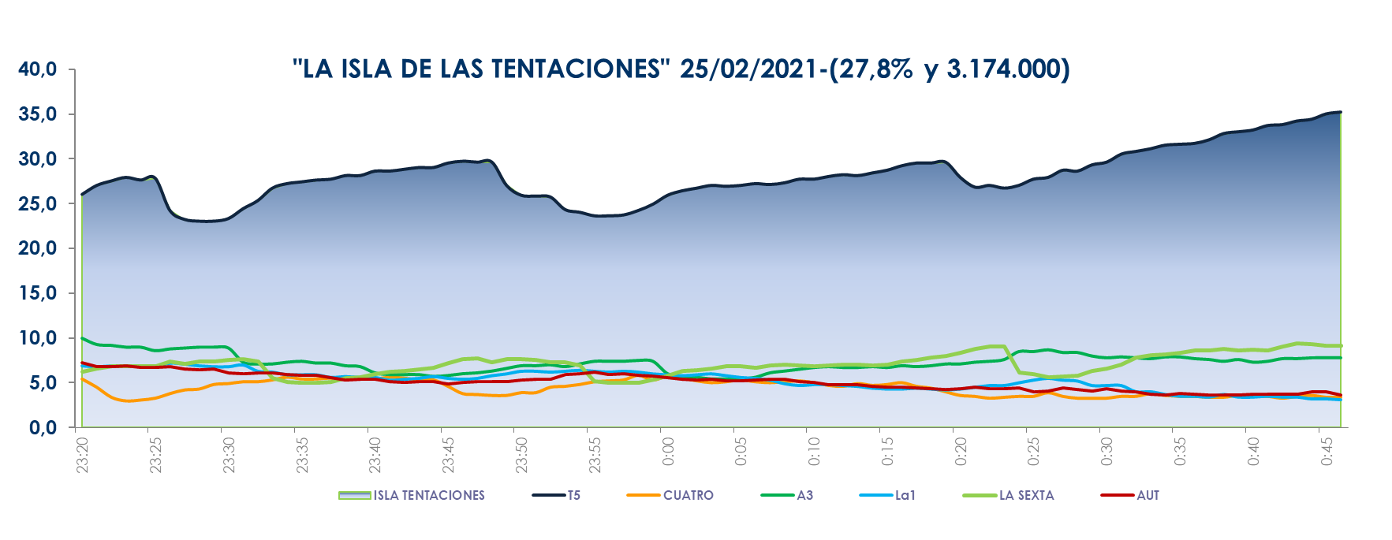
‘La Isla de las Tentaciones’ suma y sigue en su estela alcista en cada una de sus entregas. Anoche alcanzó un nuevo máximo de temporada en cuota de pantalla con un 27,8% de share y casi 3,2M de espectadores, 3,1 puntos y 253.000 seguidores más que la semana pasada. El reality de Telecinco se impuso en más de 20 puntos sobre Antena 3, que marcó un 7,3%.

El programa presentado por Sandra Barneda incrementó su media en 6,9 puntos hasta anotar un 34,7% en el target comercial, frente al descenso de 1,4 puntos de su competidor, que registró un 5,9% en este segmento. Una semana más, destacó el seguimiento entre los jóvenes con un 54,2% de share entre los espectadores de 16-34 años.

El espacio se impuso de forma absoluta en todos los targets sociodemográficos y superó su media nacional en Canarias (32,2%), Murcia (31,4%), Asturias (29,8%), Castilla y León (28,8%), Baleares (28,6%) y en el denominado ‘Resto’ (29,6%).

Previamente, ‘La Isla de las Tentaciones: Express’, también anotó su máximo de esta edición, tanto en espectadores como en cuota de pantalla, al marcar un 19,7% y más de 3,4M, frente al 16,2% de Antena 3. Creció hasta el 25,2% en el target comercial.

Tras ‘La Isla de las Tentaciones’, el estreno de la serie ‘Mi hogar, mi destino’ fue lo más visto en su horario con un 17,4%, frente al 7,3% de su principal competidor.

Telecinco fue la cadena más vista del jueves con un 16,8% de share y también lideró el day time con un 16,5%, la mañana con un 16,1%, la tarde con un 17,7% y el late night con un 23,7%.

‘El programa de Ana Rosa’ fue una jornada más el magacín matinal líder con un 17,6% y 606.000 espectadores, superando ampliamente en su horario el 14,6% y 502.000 espectadores de ‘Espejo Público’.

‘Sálvame’ fue la oferta más vista de la tarde con ‘Sálvame Limón’ (14,7% y 1,8M) y ‘Sálvame Naranja’ (18% y 2M) como líderes en sus respectivos horarios, en los que Antena 3 promedió un 10,4% y un 12,9% de cuota.

